**大三班每日动态**

**6月5日 星期四 晴**

**每一个小日子**

**来园情况篇**

1.幼儿来园人数：应到34人，实到32人，**张嘉辰、罗景宸**请假。**秦修诚**中午回家。

**集体活动篇**

**1.数学：数积木**

数积木是一节感知立体空间的数学活动。幼儿在数积木的过程中感受立体图形，发现立体图形间的遮盖、隐藏，通过辨析积木之间的空间位置关系，学会有序地观察和统计数量。

**张一嘉、李子木、王紫妍、高羽安、陈艺萱、杨佳伊、焦云舒、肖尧、夏天一、赵毓宁、秦修诚、李伊一**在数积木的过程中，学习有序地观察，并统计其数量。**杨梦露、赵明泽、赵雨泽、宋恬恬、朱琪玥、邵崔钰、徐佳禾、贺健宸、李梓朋、梁沐棉、陈竞泽、王凝音、郭煜霖、徐亿涵、李兴琪**能正确感知物体的空间位置关系，喜欢挑战空间逻辑游戏。

**区域游戏篇**

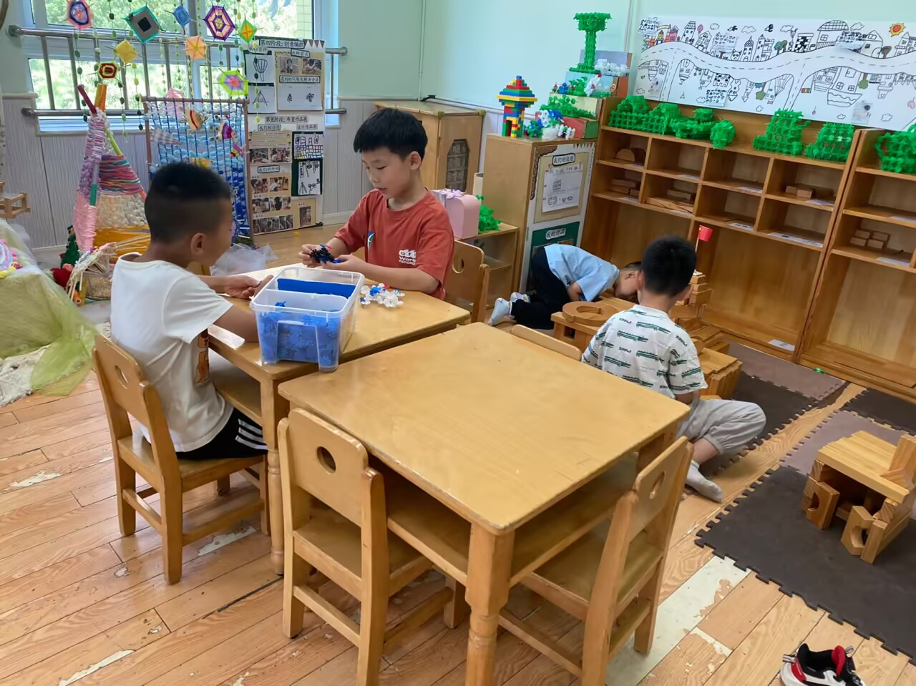 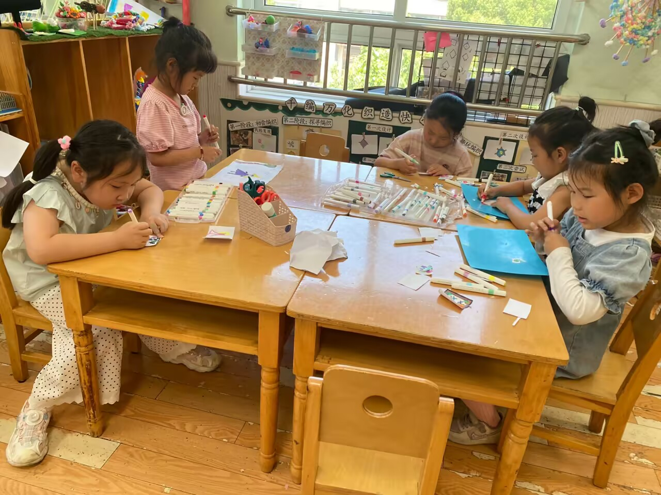

左轶萱、徐亿涵、李伊一、陈艺萱、梁沐棉在设计邮票。

郭煜霖、李子木在桌面拼搭雪花片，肖尧、李梓朋在地面建构小学。

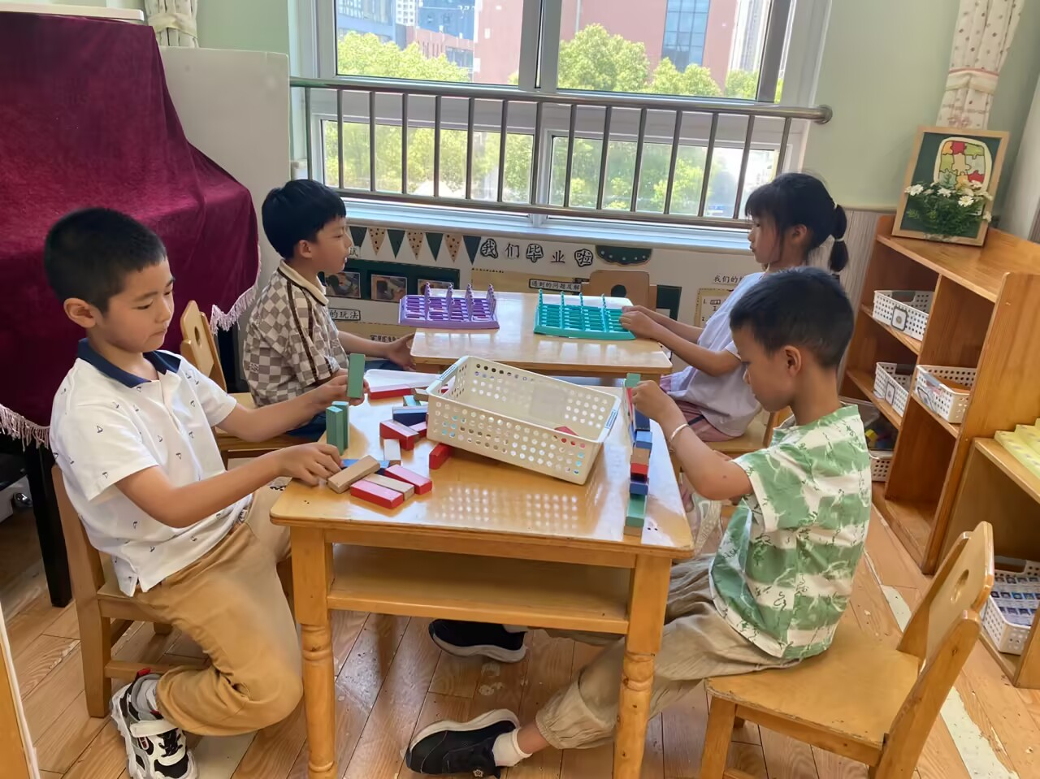 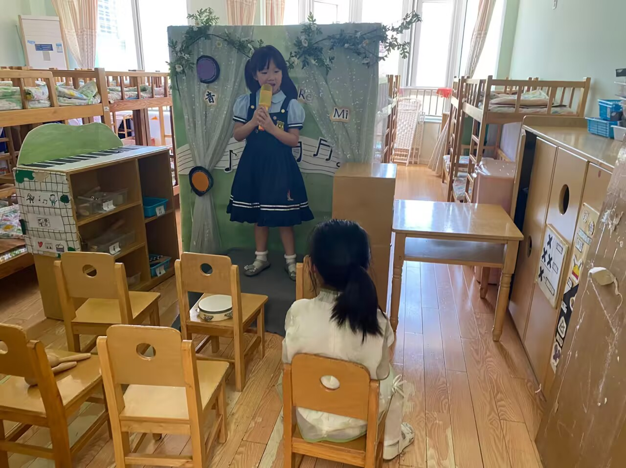

徐佳禾、赵毓宁在音乐区表演。

秦苏安、郭颜睿在玩积木堆堆乐，张一嘉、杨梦露在玩猜猜你是谁。

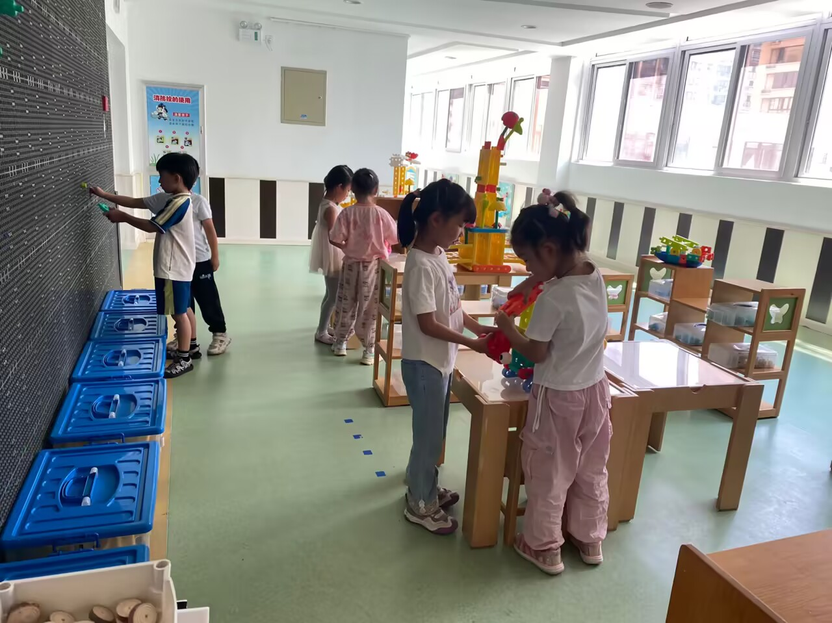 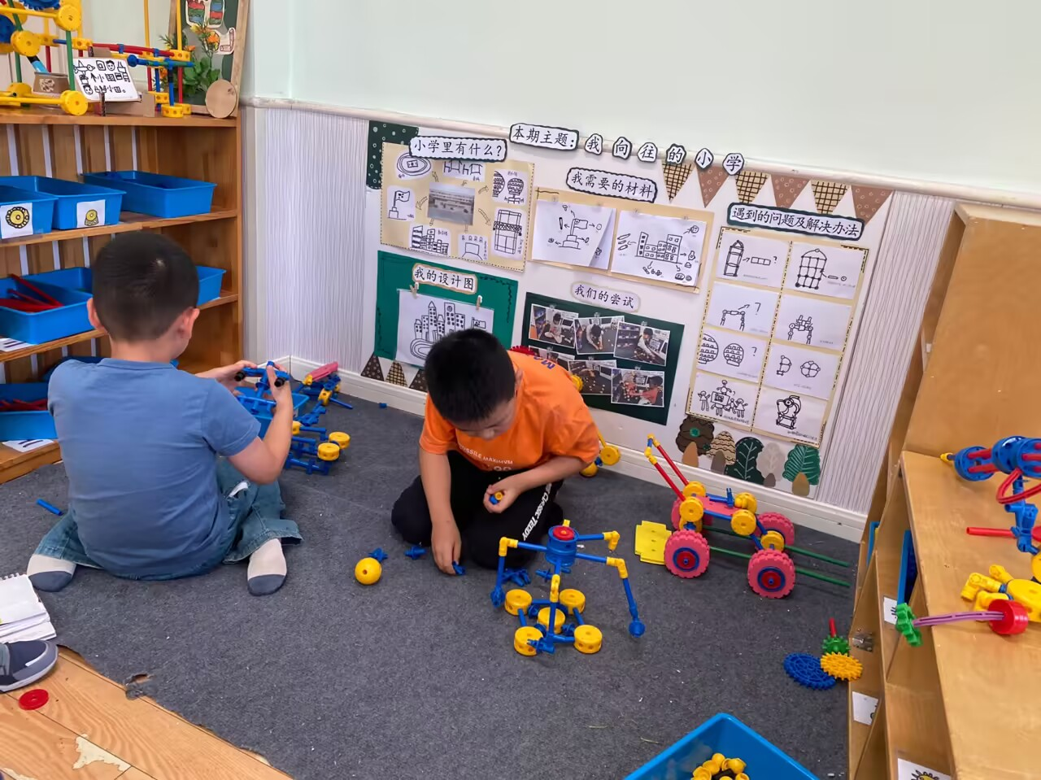

陈竞泽、夏天一在万能工匠拼搭车子。

王紫妍、李兴琪、杨佳伊、李伊一、赵明泽在智高墙拼搭。

**生活活动篇**

**观察时间：**2025.6.5

**观察对象：**大三班今日来园幼儿

**观察者：**耿佳、刘恬君、丁丹娜

**观察目的：**具有良好的生活习惯与生活能力（指向能力）

**观察内容：**

①坚持午睡

②主动饮用白开水

③游戏后整理好玩具

④按时进餐（点心、午餐）

**观察背景：**

纵观幼儿在园一日生活中的各种小事 ，已经进行了一段时间的“具有良好的生活习惯与生活能力”观察记录。旨在让幼儿保持有规律的生活，养成良好的作息、饮食、卫生习惯。如：早睡早起、每天午睡、按时进餐、吃好午餐等。

**（备注：家园共同合作，才是最高效的方式呀！）**

|  |  |  |  |  |
| --- | --- | --- | --- | --- |
| 儿童 | 坚持午睡 | 水杯喝完 | 整理好玩具 | 用好点心、吃完午餐 |
| **张一嘉** | 晚睡 | ★ | ★ | ★ |
| **贺健宸** | ★ | ★ | ★ | ★ |
| **秦苏安** | 请假 |  |  |  |
| **高羽安** | 晚睡 | ★ | ★ | ★ |
| **徐佳禾** | ★ | ★ | ★ | ★ |
| **肖尧** | ★ | ★ | ★ | ★ |
| **杨梦露** | 晚睡 | ★ | ★ | ★ |
| **王凝音** | ★ | ★ | ★ | ★ |
| **李子木** | 晚睡 | ★ | ★ | ★ |
| **焦云舒** | 晚睡 | ★ | ★ | ★ |
| **李兴琪** | 晚睡 | ★ | ★ | ★ |
| **陈艺萱** | ★ | ★ | ★ | ★ |
| **杨佳伊** | ★ | ★ | ★ | ★ |
| **朱琪玥** | ★ | ★ | ★ | ★ |
| **赵希羽** | 晚睡 | ★ | ★ | ★ |
| **陈竞泽** | 晚睡 | ★ | ★ | ★ |
| **徐亿涵** | ★ | ★ | ★ | ★ |
| **罗景宸** | 请假 |  |  |  |
| **左轶萱** | ★ | ★ | ★ | ★ |
| **张漪乐** | ★ | ★ | ★ | ★ |
| **王紫妍** | ★ | ★ | ★ | ★ |
| **夏天一** | ★ | ★ | ★ | ★ |
| **邵崔钰** | 晚睡 | ★ | ★ | ★ |
| **郭煜霖** | 请假 |  |  |  |
| **郭颜睿** | ★ | ★ | ★ | ★ |
| **李梓朋** | ★ | ★ | ★ | ★ |
| **李伊一** | 请假 |  |  |  |
| **赵毓宁** | 晚睡 | ★ | ★ | ★ |
| **张嘉辰** | 请假 |  |  |  |
| **宋恬恬** | 晚睡 | ★ | ★ | ★ |
| **秦修诚** | 中午回家 | ★ | ★ | 中午回家 |
| **梁沐棉** | 晚睡 | ★ | ★ | ★ |
| **赵明泽** | ★ | ★ | ★ | ★ |
| **赵雨泽** | ★ | ★ | ★ | ★ |

**温馨提示**

★各位家长：最近气温变化无常，忽冷忽热正是各种病毒的高发季节，所以预防很重要，家长们可千万不容忽视噢!

在幼儿园里我们每天都会进行消毒和检查，班级做到勤开窗通风，也会督促宝贝们多喝水，各个卫生死角及孩子们触摸到的地方都会进行清洁消毒。请家长们在家也要关注幼儿体征，有异常情况及时和班级老师联系。

请家长们关注孩子们的健康、做到：

1、多开窗通风，儿童勤洗手，多喝温水，注意休息。

2、放学后或周末休息时尽量不要带幼儿去人多聚集场所。

3、关注孩子玩伴的健康状况。

4、如出现发热、出疹、口腔疱疹等不适时，及时就诊，并请第一时间通知老师，以便我们采取措施，保护在园幼儿。

★各位家长，大家好：

幼儿阶段是视力发育的关键期，保护好孩子的眼睛需家园共同努力。

1.阅读与书写：提醒幼儿保持 “一尺一拳一寸” 姿势：眼睛离书本一尺（约 33cm），胸口离桌一拳，握笔手指离笔尖一寸（约 3cm）。避免幼儿躺着、走路或乘车时看书、玩玩具。

2.饮食建议：多吃富含维生素 A、叶黄素的食物，如胡萝卜、蓝莓、菠菜等）。

3.控制幼儿在家使用电子设备的时间，避免过度接触手机、平板。

4.保证户外时间，让幼儿充分接触自然光线，促进眼睛发育。鼓励幼儿多参与球类、跑步、攀爬等动态活动，减少近距离用眼疲劳。